Конспект урока №52 по геометрии для 7 класса по теме: «Расстояние от точки до прямой. Расстояние между параллельными прямыми»

Султанбаева Фирдоуз Сулеймановна

учитель математики

Муниципальное бюджетное образовательное учреждение основная общеобразовательная школа
с.Писаревка
урок №52
Тема урока: Расстояние от точки до прямой. Расстояние между параллельными прямыми.
Цели урока: Продолжить работу с понятиями темы: расстояние от точки до прямой и расстояние между параллельными прямыми. Проверить знание и умение работать с данными понятиями при решении задач. Способствовать развитию аргументированности, точности

Ход урока.
I Оргмомент Подготовка класса к уроку. Настрой учащихся на работу
II Проверка домашнего задания № 272, 277, 283 (Задания, вызвавшие затруднения выполнить у доски), заслушать синквейн к уроку
III Устная работа. Опрос теории домашнего задания По рисункам, изображенных на доске, ответьте на вопросы: 1.Назовите все отрезки, которые являются а) расстоянием от точки до прямой; б) наклонной; в) расстоянием между параллельными прямыми и сформулируйте их определения
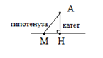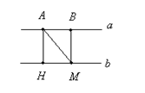

IV Решение задач
1.
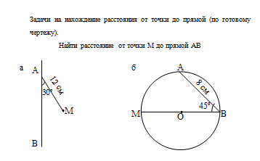
2.

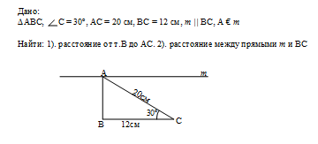
3.Практическая задача.
Сколько таких точек можно построить (бесконечно много).

Работа фронтальная, устная. По ходу решения ученики выходят к доске, выполняют необходимые построения.
V Самостоятельная работа
. 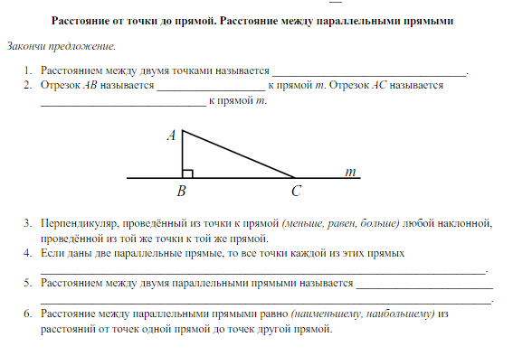
VI Итог урока.
Повторяем определения понятий и свойства изученные на уроке.
1.Что называется расстоянием между параллельными прямыми?
2. Если перпендикуляр, проведенный из точки к прямой равен 4,5 см, то чему равно расстояние от точки до прямой?
3. Какой из отрезков является перпендикуляром, если СК=2,7 см, МД=4,1см?
VI Домашнее задание: п.38. повторить правила, №275, 280 (Обеспечение понимания цели, содержания и способов выполнения домашнего задания.)

